
Colegio Santa Rosa de Lima

GUÍA N° 3 DE FILOSOFÍA

Espacio Curricular: Filosofía
Docente: CARLOS SANCHEZ
Curso: 6° “A”
Unidad: I
Fecha: 20/04/22
Alumno/a:…Julieta Rovelli……

TEMA: Historia de la filosofía (presocráticos)
ACTIVIDADES
- Lea el documento de información desde la página 1 hasta la 5.
- ¿Cuál es la relación entre mitos y logos? Diferencias y semejanzas.
- Observa el mapa de la página 3 y describa: fechas, lugares, pueblos, actividades, etc.
- De su opinión acerca del tema de “los sentidos” según los griegos.
- ¿Cuál es la relación entre los primeros filósofos griegos y el concepto de naturaleza?
- Realice un cuadro comparativo entre Heráclito y Parménides. ¿Cuál es la importancia de estos dos filósofos para la filosofía posterior a ellos?
- Complete el siguiente cuadro:
NOMBRE | CIUDAD | FECHA (aprox.) | ARJÉ y LEYES DE LA NATURALEZA | ESCUELA
Tales | Mileto | 585 | Agua | Jónicos o monistas
Anaximandro | Mileto | 547 | Ápeiron (=lo indeterminado, una materia indeterminada) Todo lo que existe con una forma determinada surge del ápeiron y vuelve a él según un ciclo necesario de armónica justicia universal, es decir, de equilibrio entre lo diferente. | Jónicos o monistas
Anaximenes | Mileto | 525 | Aire Rarefacción-Condensación son las leyes de generación de todas las cosas a partir del aire. | Jónicos o monistas
HERÁCLITO | Efeso | 500 | Fuego La lucha de contrarios es la ley del permanente devenir de todas las cosas. | Jónicos o monistas
Pitagoras | Nació en Samos (isla cercana a la costa jónica), pero se instaló en Crotona (sur de Italia) | 532 | Números Todo está constituido de números, de proporciones cuantitativas que dotan de armonía al Universo. Los números no son entidades materiales como las cosas, pero tampoco son puras abstracciones mentales, sino realidades que ocupan más o menos cantidad de espacio. Asimismo, los pitagóricos afirmaron que el alma es inmortal, y que cuando muere el cuerpo al que se halla unida, sale de él yendo a unirse a otro cuerpo (=la transmigración del alma de un cuerpo a otro o teoría de la «metempsicosis») | Itálicos o pitagóricos
Parménides | Efea | 504 | El Ser es y el no-ser no es El Ser es Uno, Eterno e Inmutable, ocupándolo todo, sin dejar sitio alguno al no-ser o la nada. | Eleáticos
Anoxagoras | Clazomene | 460 | Homeomerías (infinitas partículas materiales con cualidades distintas) El Nous (=un espíritu inteligente) fue ordenando dichas ‘semillas’ materiales («spermata»), que originalmente estaban entremezcladas en un caos, para formar las cosas del Universo. Las homeomerías entran, pues, en la composición de todo lo que existe, sólo que en proporciones diversas, y por esta razón las cosas tienen diferentes propiedades. | Pluralistas
Empedocles | Agrigento | 450 | Agua, Aire, Tierra y Fuego.  El Amor y el Odio son las leyes naturales que rigen la atracción y la separación de los cuatro principios elementales –agua, tierra, aire, fuego– produciendo el nacimiento y la muerte de todas las cosas. | Pluralistas
Democrito | Abdera | 420 | Átomos (infinitas partículas materiales indivisibles y eternas que sólo se distinguen entre sí por su forma y dimensión) Los átomos se mueven caóticamente en el vacío (=espacio sin materia, no la nada) y chocan entre sí, lo cual los une o disgrega determinando el surgir y el morir, respectivamente, de todo lo que existe | Pluralistas

RESPUESTAS:
2) Mitos: Los mitos son relatos de carácter fabuloso o fantástico en los que se relatan las hazañas de personajes divinos y la intervención de fuerzas sobrenaturales en los fenómenos de la Naturaleza. Guardan una estrecha relación con las creencias religiosas y las tradiciones culturales.
Lógos: Palabra griega que significa pensamiento, inteligencia, razón ordenada y, en general, toda actividad intelectual destinada a comprender la realidad en misma, sin referencia a lo sobrenatural. Pero lógos también significa palabra (de légein: decir, hablar). Pues el pensar se manifiesta y expresa mediante palabras.
3) Megara, Corinto, Esparta, Atenas, Thera, Rodas, Clazomene, Focea, Efeso, Mileto, Rodas Y Mitilene eran los teritorios griegos del siglo VIII a.c, de ahí se hace la expansión griega hacia todo el mapa (áreas de influencia griega) donde se empezaron a hacer las colonias y las polis.
4) Yo opino que puede que sea verdad pero los sentidos también son importantes y son algo natural que usamos sin nisiquiera pensarlo y que ser de naturaleza se puede ser con un conjunto de las 2 cosas.
5) Los primeros filósofos son llamados ‘físicos’ o ‘cosmólogos’ porque tratan fundamentalmente de dar una explicación a la Physis (=’Fisis’=Naturaleza). La Physis es, en primer lugar, la totalidad de las cosas que no han sido creadas por el hombre. Y, en segundo lugar, es la causa de que algo determinado exista como tal tipo de cosa. En este sentido, la physis es la esencia de las cosas que existen, lo que determina el modo que tienen de ser algo (hombres, caballos o rosas son así y no otra cosa por causa de su 'esencia', la cual decimos que constituye la ‘naturaleza’ de tales cosas). Así pues, la Physis la entienden, en primer lugar, como la naturaleza en general (principio universal o causa del existir de todo), pero también, en segundo lugar, como la naturaleza propia de cada cosa, es decir, como su esencia distintiva (principio esencial o causa de los diferentes modos de existir que tienen las cosas).
En definitiva, los primeros filósofos se ocupan de reflexionar sobre el principio o principios de la existencia de las cosas. Así entendida, la physis será llamada el arkhé (‘arjé’): realidad material que existe desde siempre (‘arkhé’ es lo muy antiguo, y de ahí viene la palabra ‘arcaico’), es eterna, y por causa de la cual el mundo se ha ido formando y llegando a existir. {La idea cristiana de ‘creación’ a partir de la ‘nada’ es incomprensible para el pensamiento griego; de la nada, nada puede surgir}.
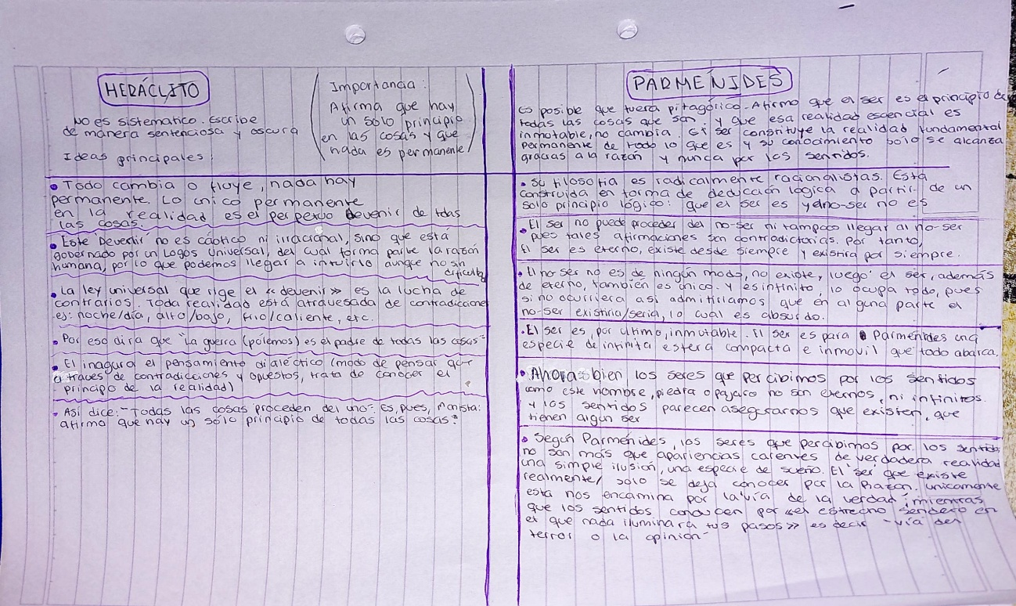
6)

